单独点亮一个RGB灯
接线图如下所示：
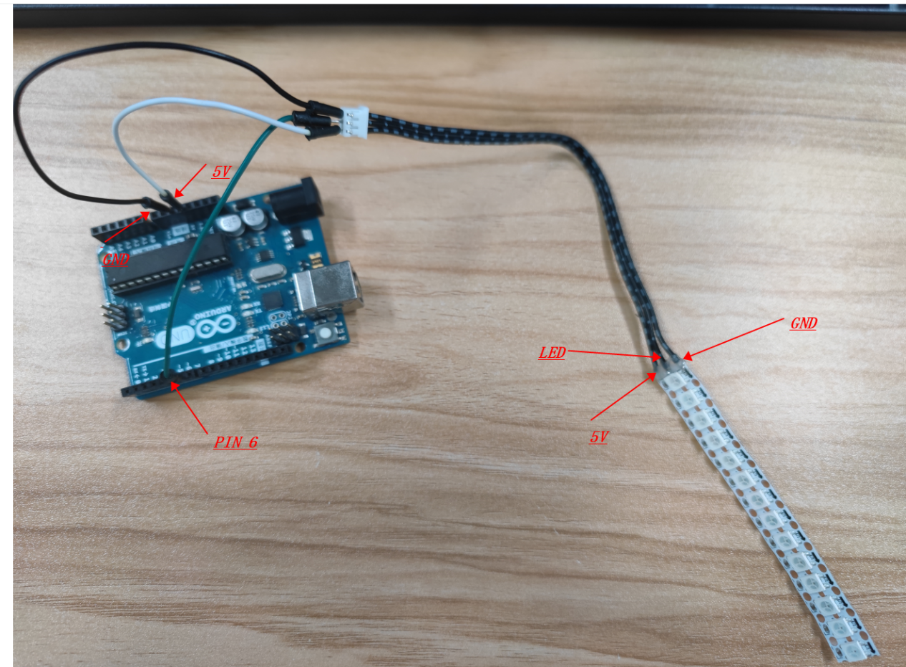
实验现象：
程序下载完成之后，我们可以看到灯条上面的第一个RGB灯被点亮成了红色。

